

ПАРТНЕРСТВО МЕГАПОЛИСОВ - MEGACITIES PARTNERSHIP

Шаблон Отчета о сборе информации (ОСИ)

Май 2021 года

Cодержание

1. Введение 1

1.1. Цель и предлагаемый процесс реализации проекта "Megacities" 1

1.2. Обзор контекста управления качеством воздуха 5

1.3. Как организован отчет 7

2. Предыдущие и текущие мероприятия и результаты в области управления качеством воздуха 8

2.1. Правовая структура, организация и ключевые субъекты 8

2.2. Обзор предыдущих и текущих мероприятий 9

2.3. Необязательно: Пример истории успеха 9

3. Существующие условия качества воздуха 11

3.1. Существующая сеть контроля качества воздуха и ресурсы мониторинга 11

3.2. Обзор литературы по другим исследованиям качества воздуха 14

3.3. Предварительная оценка ключевых проблем качества воздуха и приоритетных направлений 15

4. Статус кадастра выбросов и тенденции выбросов 16

4.1. Кадастр выбросов и основные источники 16

4.2. Прогноз тенденций выбросов 17

5. Загрязнение воздуха и связанные с ним последствия 18

5.1. Воздействие на здоровье 18

5.2. Влияние на экономическое благосостояние 19

6. Рекомендации и последующие шаги 20

6.1. Заключение о потенциале в области управления качеством воздуха и статусе партнерства 20

6.2. Следующие шаги в этом процессе 21

Рекомендации 22

# Введение

*В данном шаблоне текст, который предлагается включить в каждый раздел, выделен курсивом.*

## Цель и предлагаемый процесс реализации проекта "Megacities"

В первом разделе ОСИ излагаются цели, задачи и подход к "Партнерству мегаполисов" в целом. В этом разделе будет изложено, как "Партнерство мегаполисов" вписывается в местное управление качеством воздуха и отличается от других мероприятий доноров по управлению качеством воздуха в городе. Например, в этом разделе обычно указывается, что:

"Партнерство мегаполисов" в наилучшем варианте реализации представляет собой сотрудничество с местными органами власти для достижения актуальных, обоснованных местным контекстом и фактами, целей в области управления качеством воздуха, включая План управления качеством воздуха (ПУКВ), разработку политики и будущих сценариев качества воздуха и/или анализ исходного бремени болезней и прочее. "Партнерство мегаполисов" предлагает не финансирование оборудования или капитала, а наращивании потенциала и координации между местными ведомствами в целях улучшения управления качеством воздуха. В целом партнерство предоставит местным и национальным руководящим лицам основу для разработки и осуществления комплексного плана мероприятий по улучшению качества воздуха и состояния здоровья населения в городах.

Для демонстрации структуры управления качеством воздуха "Партнерства мегаполисов" мы часто используем Комплексную модель управления качеством воздуха, показанную на **Иллюстрации 1**, которая адаптирована на основе материалов Bachmann (2007) и Johnson et al. (2011), и ее также будет полезно включить в ОСИ. Круговая диаграмма отображает эволюцию управления качеством воздуха и текущий цикл мониторинга, оценки и анализа потребностей, который проводится в области политики качества воздуха.

ОСИ отвечает целям первых двух шагов, показанных на **Илл. 1**, хотя и не полностью, (т. е. 1: Сбор доступных данных и информации о качестве воздуха; 2: Оценка текущей ситуации: определение основных источников и очагов воздействия). В нем используется предварительная информация, собранная до старта первоначальной миссии в стране. ОСИ опирается на имеющуюся литературу, общедоступные данные и действующую политику в области качества воздуха, чтобы обеспечить базовое понимание контекста, субъектов, источников и мероприятий в связи с загрязнением воздуха в городе.

Таким образом, процесс подготовки ОСИ может быть более или менее полезным/необходимым, в зависимости от того, на каком этапе этой циклической модели находится город/страна. Например, "Партнерства мегаполисов" Аккры и Аддис-Абебы изначально сочли полезным сосредоточиться на шагах 1 - 3 модели, включая разработку ОСИ, а "Партнерство мегаполисов" Сантьяго воспользовалось опытом предыдущего планирования управления качеством воздуха на уровне города, чтобы сосредоточиться на шаге 5, расширяя потенциал сбора данных для оценки прогресса в деятельности по смягчению последствий выбросов, который выходит за рамки процесса разработки ОСИ.

Иллюстрация 1. Комплексная модель управления качеством воздуха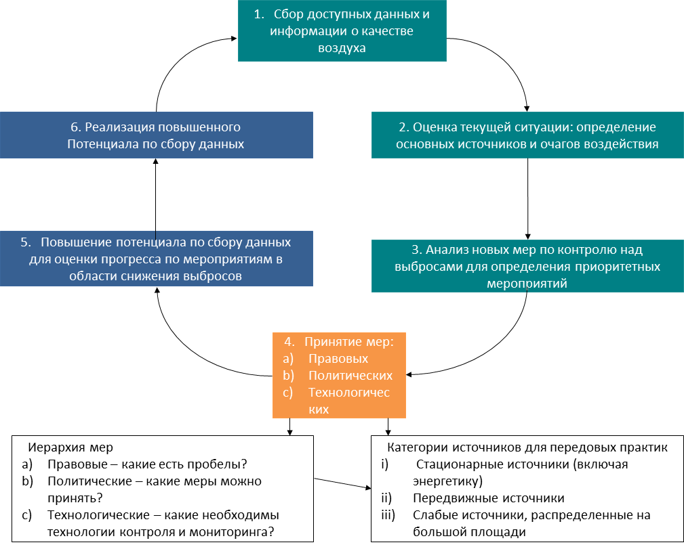

Источники: Johnson et al. (2011), Bachman et al. (2007)

В Отчет о сборе информации обычно входит стандартный текст к **Иллюстрации 1** и о системах управления качеством воздуха. Организация-партнер мегаполиса может включать в свои отчеты следующие формулировки о системах управления качеством воздуха:

Чтобы заложить основу для выполнения шагов, описанных на **Илл. 1**, возможно, потребуется дальнейшая работа по определению пригодности сети мониторинга воздуха и других источников информации для обоснования некоторых предварительных выводов о пропорциональных вкладах источников; для оценки наличия кадастров выбросов и другой информации для анализа воздействия загрязнения воздуха; и оценки уровня заинтересованности в укрепления потенциала как для “нисходящих”, так и для дополнительных “восходящих” инструментов для построения комплексной системы управления качеством воздуха.

Здесь будет полезно рассмотреть “нисходящий”, или основанный на мониторинге, и “восходящий”, или основанный на источниках выбросов, подходы к управлению качеством воздуха, описанные в публикации Всемирного банка "Инструменты для улучшения качества воздуха" (Johnson et al., 2011). Нисходящий подход опирается в первую очередь на данные мониторов качества воздуха, которые становятся все более сложными, и включает в себя шаг по дезагрегированию показаний мониторов, которое позволяет определить пропорциональные вклады источников (шаг “Модель рецептора” на правой панели **Иллюстрации 2**). Джонсон и соавторы (2011) рекомендуют в первую очередь развивающимся странам предпринять эти шаги, чтобы расставить приоритеты для ПУКВ. Нисходящий подход отлично подходит для программ, которые только запускаются в процессе управления качеством воздуха – это экономически эффективный способ получения практически применимых данных для управления выбросами и улучшения качества воздуха. Однако в нисходящем подходе не всегда применимо сравнение выгод и затрат альтернативных стратегий улучшения качества атмосферного воздуха, и не всегда дается полная информация о предотвращенных последствиях для здоровья и экономических выгодах от принятия мер, необходимая для убедительного обоснования предлагаемой политики.

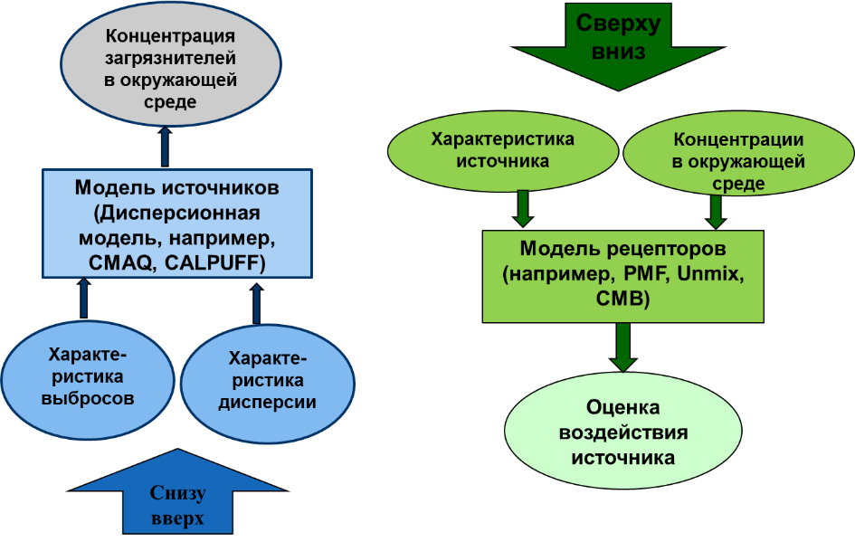Иллюстрация 2. Восходящий (слева) и нисходящий (справа) подходы к управлению качеством воздуха

Источник: Адаптировано по Johnson et al. (2011) компанией Sonoma Technologies, Inc., используется с разрешения

Восходящий подход, напротив, является более ресурсоемким и требует создания комплексного кадастра выбросов, который затем используется для моделирования качества воздуха и оценки рассеивания и переноса - эффективного моделирования условий качества воздуха на соответствующей территории. Затем эти модели качества воздуха можно сравнить с данными мониторинга, иногда в процессе, называемом коррекцией смещения, и сверить их с реальными измерениями. Как только будет установлена достоверность этих смоделированных оценок качества воздуха, результаты можно использовать для оценки предельных затрат и выгод по конкретным мероприятиям с полным пространственным охватом, часто покрывающим даже те районы, где мониторы разрежены или отсутствуют.

*Каждый мегаполис должен будет определить, какой из этих подходов, восходящий или нисходящий, или оба, он хочет использовать, и указать это в ОСИ, добавив пояснения, как он намерен проводить сбор необходимой информации.*

Первый раздел ОСИ должен включать загрязняющие вещества, представляющие интерес для "Партнерства мегаполисов". Ниже приводится описание загрязняющих веществ, наиболее часто анализируемых в рамках партнерства, и приводить нужно только информацию, применимую к конкретному городу.

Мы ожидаем, что основное внимание в этой работе будет уделено уже установленным загрязнителям, вызывающим озабоченность: в первую очередь PM10 и PM2.5; компонентам сажи в твердых частицах (PM); и в меньшей степени атмосферному озону (O3). Эти загрязнители приоритетны не только с точки зрения общественного здравоохранения: контроль за выбросами их прекурсоров наиболее легко осуществляется в том типе программ контроля качества воздуха, который представлен на **Илл. 1** выше. Кроме того, некоторые из выбросов прекурсоров отражают проблемные области, для которых можно легче получить финансирование на контроль над загрязнителями – например, сажа, метан и прекурсоры PM и O3 также являются кратковременно загрязняющими атмосферу веществами, оказывающими воздействие на климат (КЗВК) , которые находятся в центре внимания ООН и других программ контроля за выбросами. Дым от кухонной плиты - это ключевой загрязнитель воздуха внутри помещений, который потенциально вносит значимый вклад в загрязнение атмосферного воздуха и находится в центре внимания действующих программ контроля за выбросами.

## Обзор контекста управления качеством воздуха

В этом разделе ОСИ речь идет о шаге 2 на **Иллюстрации 1** выше: Оценка текущей ситуации. В этом шаге представлен общий обзор существующей системы управления качеством воздуха и факторов, влияющих на качество воздуха в мегаполисе и стране. Сюда, помимо прочего, входит:

* Демографические характеристики города;
* *Релевантные географические особенности и метеорологические переменные, включая сезонные колебания, влияющие на качество воздуха;*
* *Действующие законы и стандарты, регулирующие качество воздуха;*
* *Органы (как муниципальные, так и федеральные), ответственные за мониторинг, оценку, анализ и правоприменение.*

Каждая из этих тем будет подробно раскрываться в других разделах доклада; в данном разделе можно выделить ключевые выводы и заложить основу описательной части об управлении качеством воздуха в городе и стране.

## Как организован отчет

Каждый отчет может быть организован по-своему, здесь нет правильного или неправильного способа. Содержание некоторых отчетов может быть весьма объемным, поэтому, возможно, будет целесообразно включить такой раздел, излагающий структуру отчета с описанием каждого раздела. Это дает читателю представление о содержании отчета и взаимосвязи между разделами.

# Предыдущие и текущие мероприятия и результаты в области управления качеством воздуха

В рамках процесса сбора информации в этой главе основное внимание будет уделено сбору сведений о правовой базе, действующей политике и предыдущим мероприятиям в области качества воздуха. В этой главе должны быть освещены соответствующие учреждения и партнеры, потенциальные источники данных, важные документы планирования и успешные направления.

## Правовая структура, организация и ключевые субъекты

Этот раздел будет включать важные законы, регулирующие качество воздуха и управление качеством воздуха, включая, помимо прочего, стандарты по отраслям или источникам; законы, определяющие полномочия по управлению качеством воздуха, соблюдению требований и правоприменению; и ключевые ведомства, участвующие в управлении качеством воздуха и регулировании. В юридических документах обычно описываются обязанности и роли определенных учреждений в управлении качеством воздуха или связанной с ним деятельности. В **Таблице 1** приведены примеры сведений, которые организация-партнер мегаполиса может найти в ходе своих исследований, относительно ключевых ведомств, их потенциальной роли в управлении качеством воздуха и данных, которые они могли бы предоставить.

**Таблица 1. Примеры ведомств, обязанностей и д****анных**

| Пример ведомства | Пример роли или ответственности | Потенциально имеющиеся данные |
| --- | --- | --- |
| *Министерство транспорта* | * *Регистрация транспортных средств, включая год и модель* * *Обеспечение соответствие выхлопных труб стандартам* * *Ограничение применения определенных топливных смесей* | * *Количество зарегистрированных транспортных средств в динамике* * *Модель, марка и тип топлива зарегистрированных транспортных средств* |
| *Агентство или орган по охране окружающей среды* | * *Планирование и внедрение сети мониторинга качества воздуха* * *Введение стандартов качества воздуха для стационарных источников* * *Определение соответствия стандартам* * *Моделирование сценариев качества воздуха в будущем* * *Анализ бремени болезней и экономических последствий загрязнения воздуха* | * *Данные мониторинга качества воздуха за различные годы и по разным загрязнителям* * *Стандарты качества атмосферного воздуха* |
| *Министерство здравоохранения* | * *Ведение данных о конечных показателях заболеваемости и смертности, госпитализациях и обращениях в отделения неотложной помощи* | * *Показатели заболеваемости по конкретным причинам и географическому местоположению* |
| *Статистическое ведомство* | * *Сбор и публикация данных о населении и демографической структуре в различных географических масштабах* | * *Прогнозы по населению* * *Данные переписи населения, включая социально-экономические показатели и демографию* |
| *Департамент городского планирования* | * *Ведение соответствующих пространственных данных (например, районирование, землепользование, дороги)* * *Разработка планов озеленения* * *Отслеживание текущей и будущей модернизации инфраструктуры* | * *Файлы пространственных данных землепользования, границ городов, микрорайонов, земельных участков, дорожных сетей* |

При изучении обязанностей и ролей каждого соответствующего ведомства важно каталогизировать имеющиеся данные, отчеты и цифры, которые впоследствии могут быть использованы для анализа бремени болезней или экономических последствий. В ОСИ вместе с имеющимися данными от перечисленных выше ведомств можно включить сводные статистические данные и графики.

## Обзор предыдущих и текущих мероприятий

В этом разделе будет подробно рассмотрена эволюция управления качеством воздуха в данном городе и стране. Обсуждение планов, определяющих основные меры и решения в области качества воздуха (например, стандарты), а также ведомств, ответственных за их реализацию, мониторинг и оценку. Можно включить проекты, осуществляемые правительством, некоммерческими организациями или частным сектором, и в описание проекта должен входить его срок, основные результаты и текущий статус. В этом разделе будут приведены конкретные примеры управления качеством воздуха в городе или стране в прошлом или в настоящее время.

## Необязательно: Пример истории успеха

В этом разделе можно осветить направление, отмеченное значительным прогрессом в управлении качеством воздуха в городе или стране. Например, в разделе можно подробно описать проект, потребовавший сотрудничества и взаимодействия между государственными ведомствами или успешного партнерства с НПО. Это возможность проанализировать предыдущие меры и определить эффективные стратегии в конкретном культурном контексте.

# Существующие условия качества воздуха

Цель этой главы - определить мониторы или датчики качества воздуха, расположенные в городе, и возможные источники результатов измерений качества воздуха. Собранные данные могут быть использованы в будущем анализе воздействия на здоровье для определения приоритетных направлений (либо источников, либо районов). Потенциальными источниками данных являются государственные мониторы качества воздуха, меры по моделированию качества воздуха, академические пилотные исследования или исследования пропорционального распределения источников.

## Существующая сеть контроля качества воздуха и ресурсы мониторинга

В этом разделе собраны данные о предыдущих и существующих сетях мониторинга качества воздуха, при их наличии, и дан контекст для оценки масштабов проблемы загрязнения воздуха. Сводные данные о концентрациях, полученные на основе измерений мониторов или спутниковых данных о качестве воздуха, можно привести в контексте муниципальных или национальных стандартов качества воздуха; при отсутствии стандартов можно использовать руководящие принципы Всемирной организации здравоохранения (ВОЗ) по соответствующему загрязнителю.

Для понимания имеющегося потенциала следует вести каталог данных характеристик монитора, включая местоположение, статус (например, сбор данных, требуемое техническое обслуживание, история), распорядителя данных, отбираемых загрязнителей, частоту измерений и доступность данных. Пример каталога данных приведен в Таблице 2. Важно проанализировать потенциальные источники данных и организации, ответственные за мониторинг качества воздуха, так как концентрациии веществ в воздухе станут научным обоснованием ПУКВ.

**Таблица 2. Пример каталога данных по мониторам качества воздуха**

| Расположение монитора/датчика | Монитор обслуживается (кем) | Измеряемые загрязнители | Годы сбора данных | Частота измерений | Данные доступны для скачивания? | Контактное лицо |
| --- | --- | --- | --- | --- | --- | --- |
| *например, Центральный железнодорожный вокзал* | *Министерство транспорта* | *PM2.5, озон* | *2014-2018* | *Почасовой* | *Нет, надо обратиться в Министерство транспорта* | *Распорядитель данных* |

При наличии местных данных о качестве воздуха следует представить предварительные анализы, такие как графики временных рядов каждого монитора и средние суточные, месячные или годовые концентрации. Эти графики будут отображать суточные или сезонные закономерности в концентрациях веществ в воздухе. Можно создать карту мониторов качества воздуха в городе для иллюстрации пространственного распределения мониторов по всему городу. Примерный график суммарных концентраций веществ и примерная карта приведены на Илл. **1** и **2** ниже.

Иллюстрация 1. Пример: ежемесячные концентрации веществ в воздухе в Аддис-Абебе

Источник: AirNow АООС США

Перевод текста на изображении выше

|  |  |
| --- | --- |
| Month | Месяц |
| Central | Центр |
| School | Школа |

**Иллюстрация 2. Примерная карта расположения мониторов в Аддис-Абебе**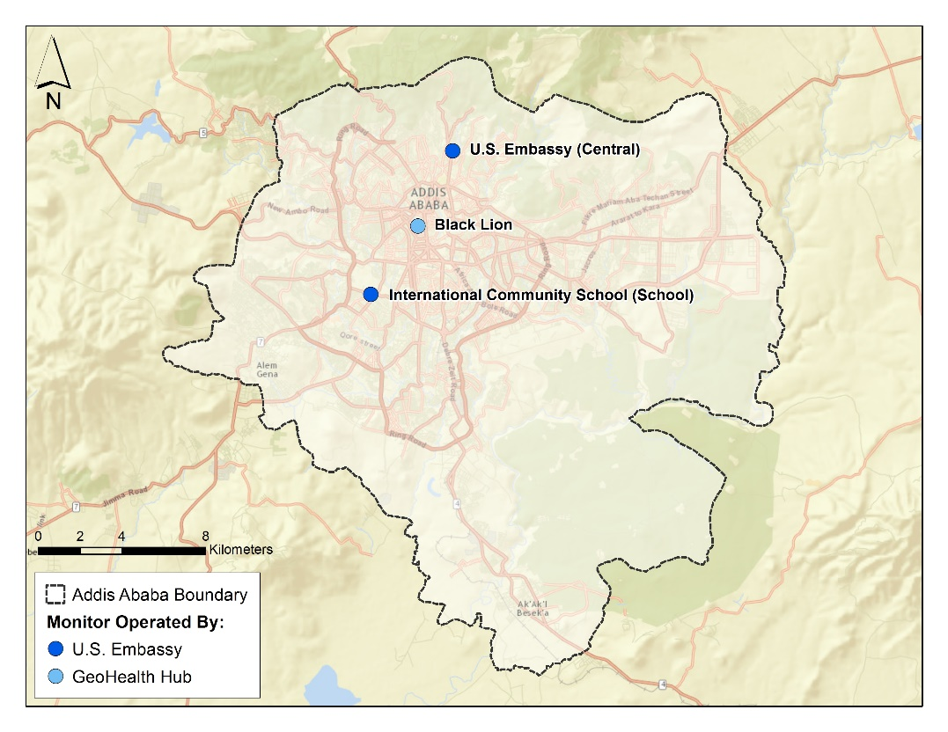

*Источник: AirNow АООС США, Esri, DeLorme, HERE, USGS, Intermap, iPC, NRCAN, Esri Japan, METI, Esri China (Гонконг), Esri (Тайланд), MapmyIndia, Tomtom*

Перевод текста на изображении выше

|  |  |
| --- | --- |
| U.S. Embassy (Central) | Посольство США (Центр) |
| Black Lion | "Black Lion" |
| International Community School (School) | Международная школа (Школа) |
| Kilometers | Километры |
| Addis Ababa Boundary | Граница Аддис-Абебы |
| Monitor Operated By: | Монитор обслуживается: |
| U.S. Embassy | Посольство США |
| GeoHealth Hub | “GeoHealth Hub" |

Кроме того, для оценки качества воздуха, для понимания пространственной изменчивости по городу, для сравнения данных мониторов, если таковые имеются, и определения диапазона концентраций веществ в воздухе в отсутствие наземных измерений можно использовать общедоступные спутниковые данные.

В этот раздел также следует включить планы будущих инвестиций в мониторы или датчики.

## Обзор литературы по другим исследованиям качества воздуха

В дополнение к государственным мониторам научно-образовательные учреждения часто проводят пилотные исследования качества воздуха или анализ пропорционального распределения источников. В пилотных исследованиях данные обычно собирают в течение ограниченного периода времени и с определенной целью; например, исследование может касаться концентрации на обочинах дорог в час пик или изменения концентрации в течение лета. Этот раздел может включать результаты опубликованных исследований и диапазон концентраций загрязняющих веществ, измеренных в ходе исследований в конкретных условиях.

Пилотные исследования дополняют контекст качества воздуха в городе, но не всегда являются достаточно всесторонними для надежного, долгосрочного мониторинга и оценки качества воздуха. С другой стороны, исследования пропорционального распределения источников дают ценную информацию о приоритетных источниках выбросов или отраслях, оказывающих сильное влияние на уровень загрязнения, и могут служить основой для разработки будущей политики.

## Предварительная оценка ключевых проблем качества воздуха и приоритетных направлений

Используя результаты разделов 3.1 и 3.2, организации-партнеры мегаполисов и ведомства принимающих городов должны начать определять приоритетные источники выбросов, отрасли и районы, подверженные более высокой нагрузке на здоровье или загрязнению. Мы рекомендуем инициировать обсуждение на тему населения, подверженного воздействию загрязнения, с учетом демографических и социально-экономических показателей. При наличии данных можно провести более подробный анализ распределения.

# Статус кадастра выбросов и тенденции выбросов

## Кадастр выбросов и основные источники

Для реализации восходящего подхода к управлению качеством воздуха необходима разработка комплексного кадастра выбросов. В этом разделе ОСИ будут описаны необходимые данные и источники данных, доступные для составления кадастра выбросов. Кроме того, можно провести дополнительный анализ потенциала для доработки кадастра.

В восходящем подходе представлены четыре основных вида кадастра выбросов; описание каждого и требования к соответствующим источникам данных приведены ниже. Например, местные министерства транспорта обычно хранят данные о регистрации транспортных средств, стандартах транспортных средств, годах и моделях транспортных средств и автобусного парка.

В этот раздел можно включить стандартные определения различных кадастров:

1. Кадастр передвижных источников. Измерение загрязняющих веществ из всех передвижных источников нецелесообразно, поэтому выбросы оцениваются на основе данных о транспортных средствах по их классам и активности (где, когда и как далеко они перемещаются) и характеристик выбросов этих транспортных средств.
2. Кадастр стационарных источников. Стационарные источники - это выбросы дымовых труб крупных промышленных и коммерческих объектов. В совокупные выбросы крупного стационарного источника могут также входить неконтролируемые выбросы от промышленных предприятий.
3. Инвентаризация слабых источников. Слабые источники - это небольшие источники загрязнения воздуха, сами по себе выделяющие не так много, но в совокупности составляющие значительную долю общих выбросов. Слабые источники зачастую слишком малы или слишком многочисленны, чтобы проводить их инвентаризацию по отдельности.
4. Кадастр биогенных выбросов. Биогенные выбросы - это выбросы, происходящие из нетехногенных источников. Сюда входят такие источники, как леса, выделяющие некоторые виды ЛОС, и источники взвешенных частиц, таких как морская соль и материал земной коры.

## Прогноз тенденций выбросов

В этом разделе описывается прогнозируемое изменение выбросов с течением времени на основе ожидаемого будущего развития приоритетных источников и политики. В этот раздел войдут любые меры по моделированию прогнозируемых выбросов; проекты, политика и стандарты, направленные на сдерживание загрязнения воздуха, которые, возможно, будут реализованы; и прогнозируемые тенденции роста парка транспортных средств, использования альтернативного топлива, роста населения или других релевантных изменений в масштабе приоритетных источников выбросов.

# Загрязнение воздуха и связанные с ним последствия

## Воздействие на здоровье

В этом разделе описывается влияние загрязнения воздуха на здоровье населения страны. В определении масштабов воздействия загрязнения воздуха на здоровье, смертность и инвалидность в конечных показателях, привязанных к загрязнению воздуха, предыдущие ОСИ в значительной степени опирались на Инструмент результатов и Страновой профиль [1]Глобального бремени болезней (IHME GBD).

Как правило, в этот раздел включают десять основных конечных показателей смерти и инвалидности, отмечая, какие из них усугубляются загрязнением воздуха, рост или снижение соответствующих конечных показателей и рейтинг загрязнения воздуха в общих факторах риска смертности и инвалидности. Все эти данные можно найти в исследовании Глобального бремени болезней.

Дополнительную информацию о воздействии загрязнения воздуха (как атмосферного, так и в помещениях) можно получить из эпидемиологических исследований, проведенных в городе, стране или регионе и опубликованных в литературе.

Для введения в этот раздел можно включить стандартную формулировку о воздействии на здоровье:

Загрязнение воздуха - определяющий фактор здоровья; как внутреннее (бытовое), так и наружное (атмосферное) загрязнение воздуха может отрицательно сказаться на здоровье населения вследствие кратковременного или длительного воздействия. Загрязнение воздуха чаще всего вызывает острые или хронические респираторные или сердечные заболевания и может привести к смерти. Миллионы людей во всем мире ежегодно преждевременно умирают от болезней, вызванных загрязнением воздуха, включая пневмонию, инсульт, ишемическую болезнь сердца, хроническую обструктивную болезнь легких (ХОБЛ) и рак легких (ВОЗ, 2014).

## Влияние на экономическое благосостояние

Это необязательный раздел для описания последствий регулирования загрязнения воздуха для экономического благосостояния. Ранее не у всех мегаполисов было достаточно информации для количественной оценки этих воздействий для включения в ОСИ; однако здесь можно кратко отметить и обсудить общее воздействие на благосостояние.

Воздействие на здоровье обычно оценивается на основе местной среднестатистической продолжительности жизни по конечным показателям смертности и стоимости болезни при госпитализации или обращении в отделения неотложной помощи. Можно также учесть дополнительные последствия для здоровья, например, дни временной нетрудоспособности. Дополнительное воздействие на экономическое благосостояние включает воздействие на видимость (в рекреационных и жилых зонах), экосистемные услуги, сельское хозяйство, материальный ущерб и сокращение выбросов парниковых газов. Можно продолжить изучение этих воздействий, и организации-партнеры мегаполисов и принимающие ведомства городов должны определить, достаточно ли велики эти воздействия, чтобы их можно было количественно выразить или оценить для включения в ПУКВ.

# Рекомендации и последующие шаги

## Заключение о потенциале в области управления качеством воздуха и статусе партнерства

В этом разделе ОСИ подводятся итоги по всем результатам исследований, источникам данных и оценкам потенциала.

Стандартный текст этого раздела включает в себя:

В настоящем отчете определен широкий спектр возможностей в области управления качеством воздуха, а также дополнительные исследования и местные ресурсы, которые можно объединить с поддержкой [организации-партнера мегаполиса] для усиления мер по управлению качеством воздуха с [принимающим ведомством города]. В Таблице 3 ниже приводится пример сводной информации, имеющейся в настоящее время у исследовательской группы проекта по каждому основному компоненту полной системы управления качеством воздуха. Эта информация будет обновляться и повторно оцениваться в ходе всего "Партнерства".

**Таблица 3. Сводная таблица имеющейся информации по управлению качеством воздуха - пример**

| Компонент Системы управления качеством воздуха | Первоначальная оценка статуса | Заметки Группы по реализации проекта |
| --- | --- | --- |
| *Законы и нормы* | *Подробно опишите основные законы и ведомства, регулирующие экологическую политику, управление качеством воздуха и стандарты* | *Рассмотрите любые пробелы, ограничения и неясные/неопределенные направления* |
| *Кадастр выбросов* | *Кратко опишите основные источники выбросов, возможные источники данных и текущие тенденции выбросов* | *Рассмотрите любые пробелы, ограничения и неясные/неопределенные направления* |
| *Мониторинг качества атмосферного воздуха и источников* | *Кратко опишите существующие мониторы качества воздуха в этом районе, отслеживаемые загрязняющие вещества и пилотные исследования, выявленные в ходе изучения.*  *Рассмотрите пропорциональное распределение источников, если оно ведется.* | *Рассмотрите любые пробелы, ограничения и неясные/неопределенные направления* |
| *Моделирование рассеивания/конечного состояния загрязнения воздуха и выбросов транспорта* | *Используйте кадастр выбросов для оценки концентраций загрязняющих веществ в атмосферном воздухе.* | *Рассмотрите любые пробелы, ограничения и неясные/неопределенные направления* |
| *Анализ и интерпретация данных* | *Рассмотрите все текущие меры по анализу загрязнения воздуха и его последствий, будь то со стороны государства или исследовательских учреждений.* | *Рассмотрите любые пробелы, ограничения и неясные/неопределенные направления* |
| *Участие общественности и экологическое правосудие* | *Обобщите примеры участия общественности, экологической справедливости и соответствующего соседства* | *Рассмотрите любые пробелы, ограничения и неясные/неопределенные направления* |
| *Планирование и разработка стратегии контроля* | *Опишите примеры текущих и будущих планов управления качеством воздуха* | *Рассмотрите любые пробелы, ограничения и неясные/неопределенные направления* |
| *Соблюдение и правоприменение* | *Обобщите текущие меры по соблюдению и применению законов и стандартов в области управления качеством воздуха.* | *Рассмотрите любые пробелы, ограничения и неясные/неопределенные направления* |

## Следующие шаги в этом процессе

Заключительный раздел ОСИ включает в себя разработку последующих шагов на основе результатов исследований, проведенных в рамках подготовки отчета о сборе информации. Следующие шаги могут включать передачу и распространение этого отчета среди соответствующих организаций и заинтересованных сторон, сбор комментариев и правок, а также подготовку к Первоначальной фазе и Семинару по укреплению потенциала.

Рекомендации

Bachman, J. 2007, Will the Circle Be Unbroken: A History of the U.S. National Ambient Air Quality Standards, Journal of the Air & Waste Management Association. 57(6): 652-697

Johnson, T. M., Guttikunda, S., Wells, G. J., Artaxo, P., Bond, T. C., Russell, A. G., Watson, J. & West, J. 2011. Tools for improving air quality management: a review of top-down source apportionment techniques and their application in developing countries.

1. Порталы исследований и данных Глобального бремени болезней Института измерения показателей и оценки состояния здоровья (IHME GBD) доступны по ссылке: http: [**//www.healthdata.org/gbd**](http://www.healthdata.org/gbd)